Федеральное агентство связи
Сибирский Государственный Университет Телекоммуникаций и Информатики
СибГУТИ

Лабораторная работа №6
Тема: Исследование двоичных счетчиков

Выполнил: студенты 2 курса группы ИП-013 Иванов.Л.Д
Преподаватель, ведущий занятие: Гонцова Александра Владимировна

Новосибирск, 2022 г

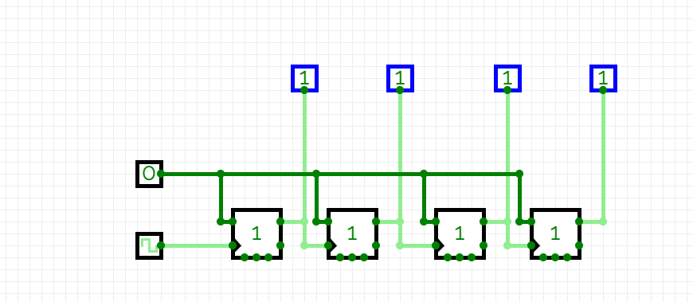
Рисунок 3.1 – Схема суммирующего счётчика

Таблица 3.1 – Таблица состояний суммирующего счётчика
Номер входного импульса | QD | QC | QB | QA
0 | 0 | 0 | 0 | 0
1 | 0 | 0 | 0 | 1
2 | 0 | 0 | 1 | 0
3 | 0 | 0 | 1 | 1
4 | 0 | 1 | 0 | 0
5 | 0 | 1 | 0 | 1
6 | 0 | 1 | 1 | 0
7 | 0 | 1 | 1 | 1
8 | 1 | 0 | 0 | 0
9 | 1 | 0 | 0 | 1
10 | 1 | 0 | 1 | 0
11 | 1 | 0 | 1 | 1
12 | 1 | 1 | 0 | 0
13 | 1 | 1 | 0 | 1
14 | 1 | 1 | 1 | 0
15 | 1 | 1 | 1 | 1

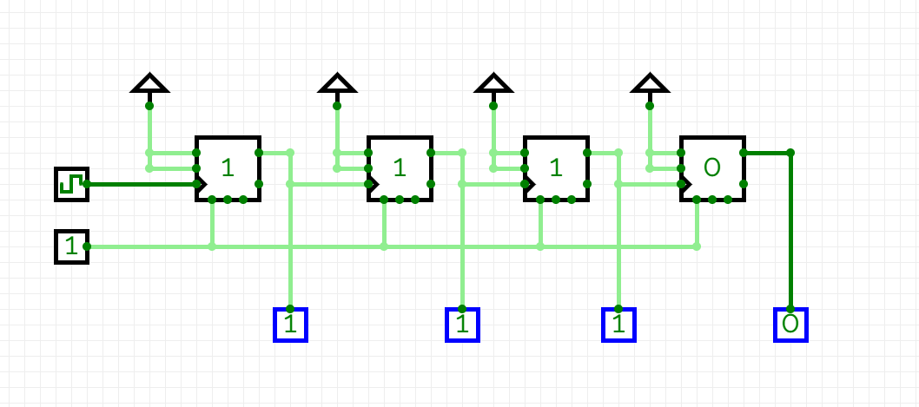
Рисунок 3.2 – Схема вычитающего счётчика

Номер входного импульса | QD | QC | QB | QA
0 | 1 | 1 | 1 | 1
1 | 1 | 1 | 1 | 0
2 | 1 | 1 | 0 | 1
3 | 1 | 1 | 0 | 0
4 | 1 | 0 | 1 | 1
5 | 1 | 0 | 1 | 0
6 | 1 | 0 | 0 | 1
7 | 1 | 0 | 0 | 0
8 | 0 | 1 | 1 | 1
9 | 0 | 1 | 1 | 0
10 | 0 | 1 | 0 | 1
11 | 0 | 1 | 0 | 0
12 | 0 | 0 | 1 | 1
13 | 0 | 0 | 1 | 0
14 | 0 | 0 | 0 | 1
15 | 0 | 0 | 0 | 0

Таблица 3.2 – Таблица состояний вычитающего счётчика.

Вывод: Изучили принцип работы схем триггерных регистров и приобрели практические навыки в выполнении микроопераций на регистрах в статическом режиме.

